Verfasser der Aufgabe
Erstelldatum
Testmethode | SIK
Niveau | a2/a2+/b1/b1+/b2
Testformat | Multiple Choice
Themenbereich
Originaltitel

Geänderter Titel
Dateiname
Quelle: (Text)
Quelle: (Foto)
Wortzahl/Länge(min) | 250-350
Version
an Schülern getestet | Schule/Jahrgang/Datum
Ergebnis der Testung | zu leicht/passend/zu schwierig
von Muttersprachler korrigiert

Item | 1 | 2 | 3 | 4 | 5 | 6 | 7 | 8 | 9 | 10 | 11
Lösung:
Schüler 1
S2
S3
S4
S5
S6
S7
S8
S9
Summe

Lösung:

0 | 1 | 2 | 3 | 4 | 5 | 6 | 7 | 8 | 9 | 10 | 11 | 12 | 13 | 14
B | A | A | B | C | B | B | D | A | C | A | D | A | B | C

Прочитайте текст о __________. Некоторые слова пропущены. Выберите подходящее слово (A, B, C или D) для каждого пропуска (1-X). Впишите соответствующую букву в матрицу для ответов. Пример (0) уже выполнен.

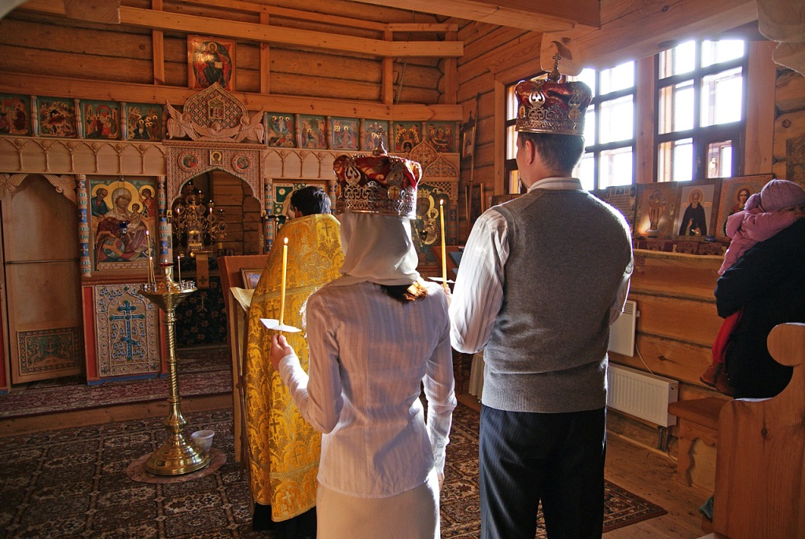
фото (201): ААПРЯЛ / текст: ААПРЯЛ

Мария Волконская – жена декабриста

Жизнь иногда развивается неожидано. (0) ___ быть события, которые совершенно меняют отношения между людьми. Примером может служить жизнь жены декабриста Мария Волконская, которая жила в 19-ом веке в России.
Мария Волконская хотела помочь (1) ___ мужу. Сначала она не знала, как поддержать его. Но потом она решила, написать царю и попросить решения, поехать (2) ___ мужу. Она была на 19 лет моложе его. Когда они женились, она еще не была уверена в правильности своего решения. Он ее отец генерал Раевский хотел, чтобы она (3) ___ замуж за героя войны. Сергей Волконский воевал (4) ___ Наполена. Сергей после некоторого времени присоединился к декабристам, к группе дворян и солдат, которые протестовали против правления царя.
Поэтому царь (5) ___ их на Дальний Восток, в Благодатск и в Читу. Там они (6) ___ были работать на шахтах. Декабристы в ссылке жили в маленьких, тесных домах. Они были в кандалах и жили бедно. Там (7) ___ надо было трудиться в тяжелых условиях. Мария боялась, что муж может умереть (8) ___ холода или голода, или даже начать выпивать.
Однако, (9) ___ друзья не понимали ее. C (10) ___ стороны, это было действительно хорошее решение. Так она спасла мужа от отчаяния. Но с другой стороны, может быть, это было неправильное решение. Сын остался один (11) ___ и некоторое время спустя умер.
Мария родила двоих детей в Иркутске, где она жила с (12) __. Когда родились дети, они с мужем радовались. Дети для них были знаком надежды на лучшее будущее.
После смерти царя Николая I., его сын Александр II. дал декабристам разрешение, (13) ___ домой на родину. Это было в 1857-м (14) __. Каторга длилась долго, но Мария Волконская действительно оказала огромную помощь своему мужу.

0 | A | может | B | могут | C | мочь | D | смогут
1 | A | cвоему | B | ее | C | его | D | своем
2 | A | к | B | от | C | по | D | в
3 | A | выходила | B | вышла | C | женилась | D | вышли
4 | A | напротив | B | от | C | против | D | под
5 | A | отослал | B | сослал | C | выслал | D | ссылал
6 | A | надо | B | должны | C | нужны | D | нужно
7 | A | он | B | их | C | они | D | им
8 | A | от | B | без | C | по | D | вне
9 | A | им | B | они | C | её | D | свои
10 | A | одной | B | одни | C | одного | D | одна
11 | A | дому | B | дом | C | домой | D | дома
12 | A | мужем | B | мужей | C | мужа | D | муже
13 | A | возвращаться | B | вернуться | C | выезжать | D | ездить
14 | A | годам | B | год | C | году | D | года

0 | 1 | 2 | 3 | 4 | 5 | 6 | 7 | 8 | 9 | 10 | 11 | 12 | 13 | 14
B

Жизнь иногда развивается неожидано. Могут быть события, которые совершенно меняют отношения между людьми. Примером может служить жизнь жены декабриста Мария Волконская, которая жила в 19-ом веке в России.
Мария Волконская хотела помочь своему мужу. Сначала она не знала, как поддержать его. Но потом она решила, написать царю и попросить разрешения, поехать к мужу. Она была на 19 лет моложе его. Когда они женились, она еще не была уверена в правильности своего решения. Он ее отец генерал Раевский хотел, чтобы она вышла замуж за героя войны. Сергей Волконский воевал против Наполена. Сергей после некоторого времени присоединился к декабристам, к группе дворян и солдат, которые протестовали против правления царя. Поэтому царь сослал их на Дальний Восток, в Благодатск и в Читу. Там они должны были работать на шахтах. Декабристы в ссылке жили в маленьких, тесных домах. Они были в кандалах и жили бедно. Там им надо было трудиться в тяжелых условиях. Мария боялась, что муж может умереть от холода или голода, или даже начать выпивать. Однако ее друзья не понимали ее. C одной стороны, это было действительно хорошее решение. Так она спасла мужа от отчаяния. Но с другой стороны, может быть, это было неправильное решение. Сын остался один дома и некоторое время спустя умер.
Мария родила двоих детей в Иркутске, где она жила с мужем. Когда родились дети, они с мужем радовались. Дети для них были знаком надежды на лучшее будущее.
После смерти царя Николая I., его сын Александр II. дал декабристам разрешение, вернуться домой на родину. Это было в 1857-м году. Каторга длилась долго, но Мария Волконская действительно оказала огромную помощь своему мужу.

